Для налаштування DHCP-серверу уявімо, що у нас є дві віртуальні машини: одна виступатиме в ролі сервера, а інша - клієнта.

Встановлюємо на сервер DHCP командою **apt install isc-dhcp-server -у**

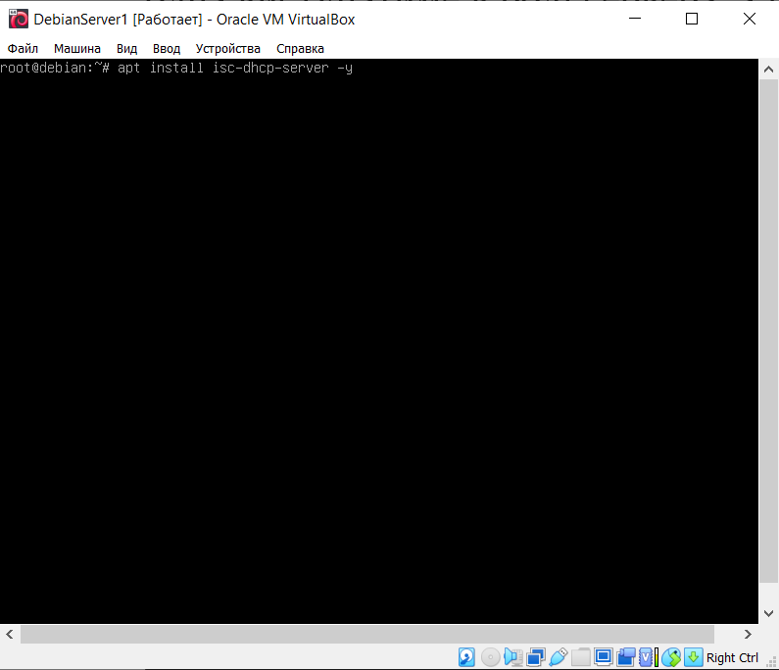

На машині клієнта змінюємо файл interfaces

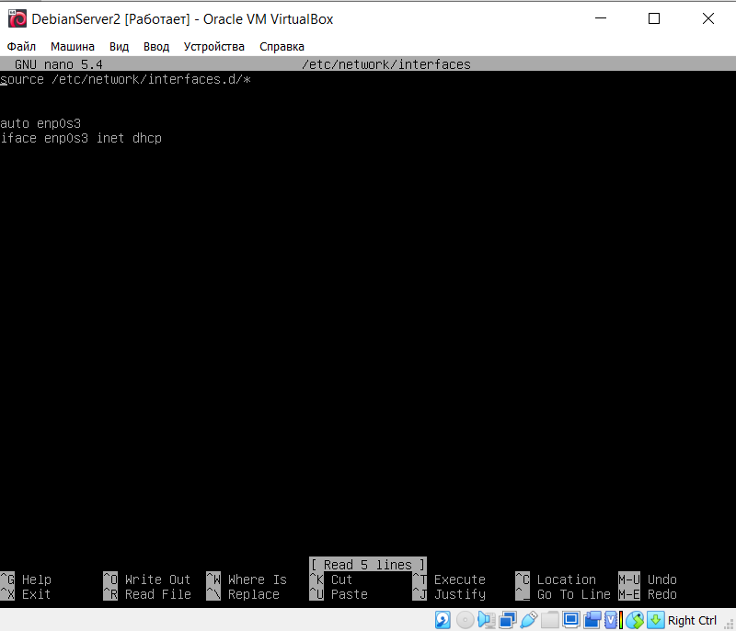

На машині сервері змінюємо 3 файли

1. /etc/default/isc-dhcp-server

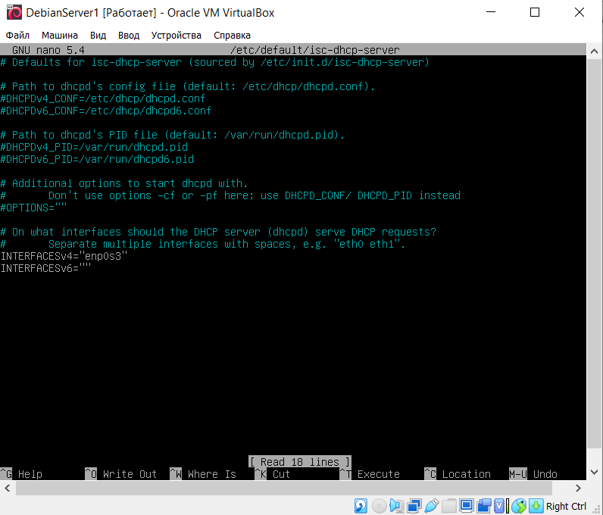

1. /etc/dhcp/dhcpd.conf

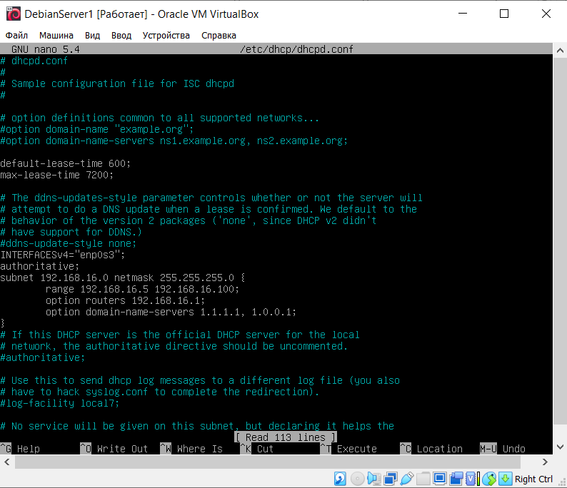

1. /etc/network/interfaces

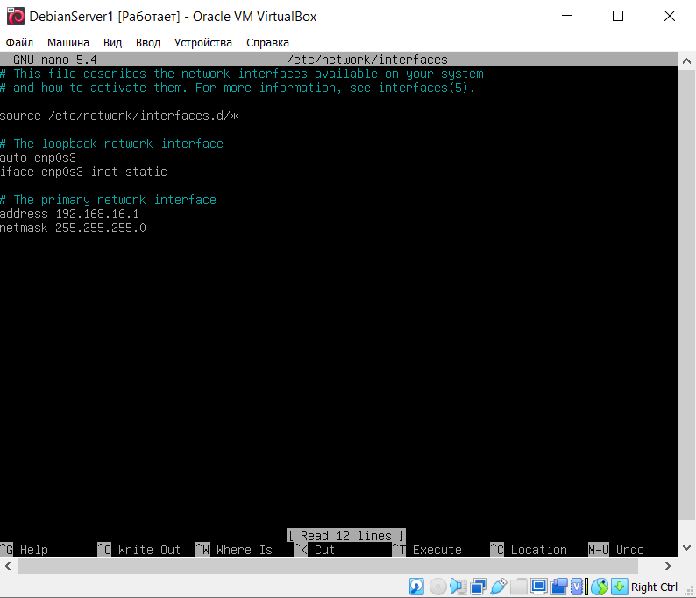

Після внесення змін до файлів, ми виконуємо команди для перезавантаження мережі та запуску служби DHCP:



Вносимо віртуальні машини під одну мережу в VirtualBox

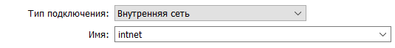

Перевірити отримання клієнтом мережі, виділеної сервером, можна командою

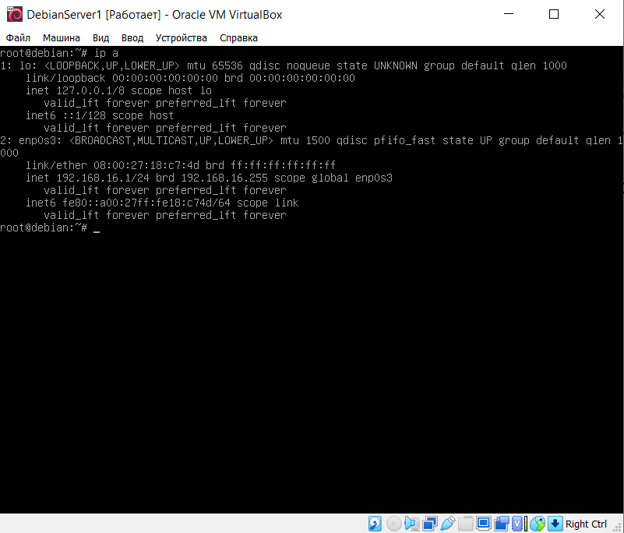

Пропінгуємо:

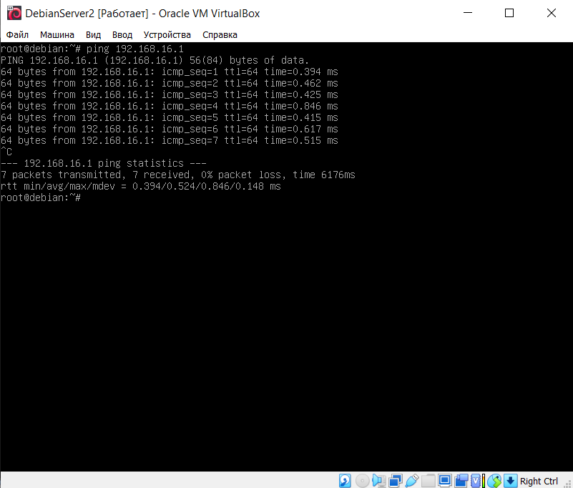

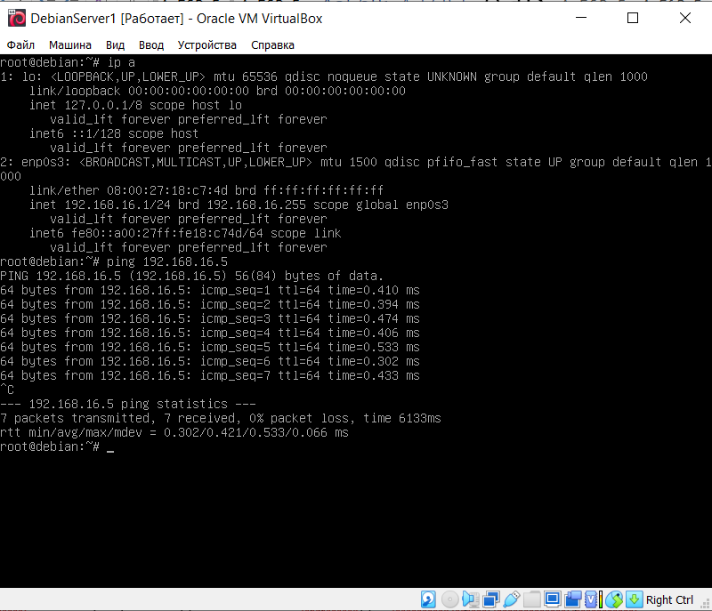

Вдалось успішно налаштувати DHCP-сервер і призначити IP-адресу клієнту.